.
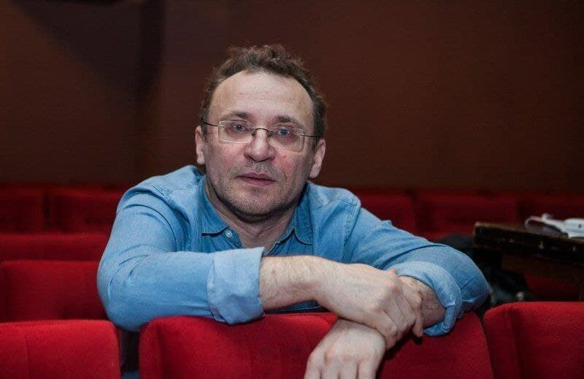 Родился в семье служащих. Окончил техникум транспортного строительства в Свердловске (1988), ЕГТИ (отд. «Литературное творчество. Драматургия», семинар Н. Коляды, 1998). В 1999-2000 – стипендиат Академии Шлосс Золитюде (Akademieschlosssolitude), г. Штутгарт, ФРГ. Работал монтировщиком декораций в Оперном театре и осветителем в Екатеринбургском ТЮЗе, заместителем редактора, литературным сотрудником журнала «Урал», с 2010 – главный редактор.
С 2001 преподает в ЕГТИ, кафедра истории искусств. Лауреат премии «Антибукер» (1997, пьеса «Русская народная почта»), Второго международного конкурса драматургов «Евразия» (2004, «Тайное общество велосипедистов»), Всероссийского конкурса драматургов «Действующие лица» (2004, «Марьино поле»), драматургического конкурса «Сибирский транзит» (2004, «Тридцать три счастья»). Спектакль «Русская народная почта» в Театре-студии Олега Табакова (реж. Кама Гинкас) – лауреат Российского национального театрального фестиваля «Золотая Маска – 2000» в номинации «Лучший спектакль сезона». Творчеству Богаева свойственны парадоксальность героев и ситуаций, острая, порой фантастическая метафоричность в передаче болевых точек современного общества. Первый сценический успех связан с пьесой «Русская народная почта»: в 1998 была поставлена в Театре-студии О. Табакова в Москве (в главной роли О. Табаков), затем – в Академическом Театре им. А. С. Пушкина (Александринском) в Санкт-Петербурге, на телевидении (2002) с М. Ульяновым и М. Сухановым в ролях. Пьесы Богаева переведены на английский, немецкий, французский, сербский, шведский и др. языки и поставлены в театрах США, Англии, Германии, Франции, Сербии и др. Автор сценариев к фильму «Фаллоимитатор» (2005), к анимационным фильмам Д. Геллера (Мастерская Ю. Норштейна).

